

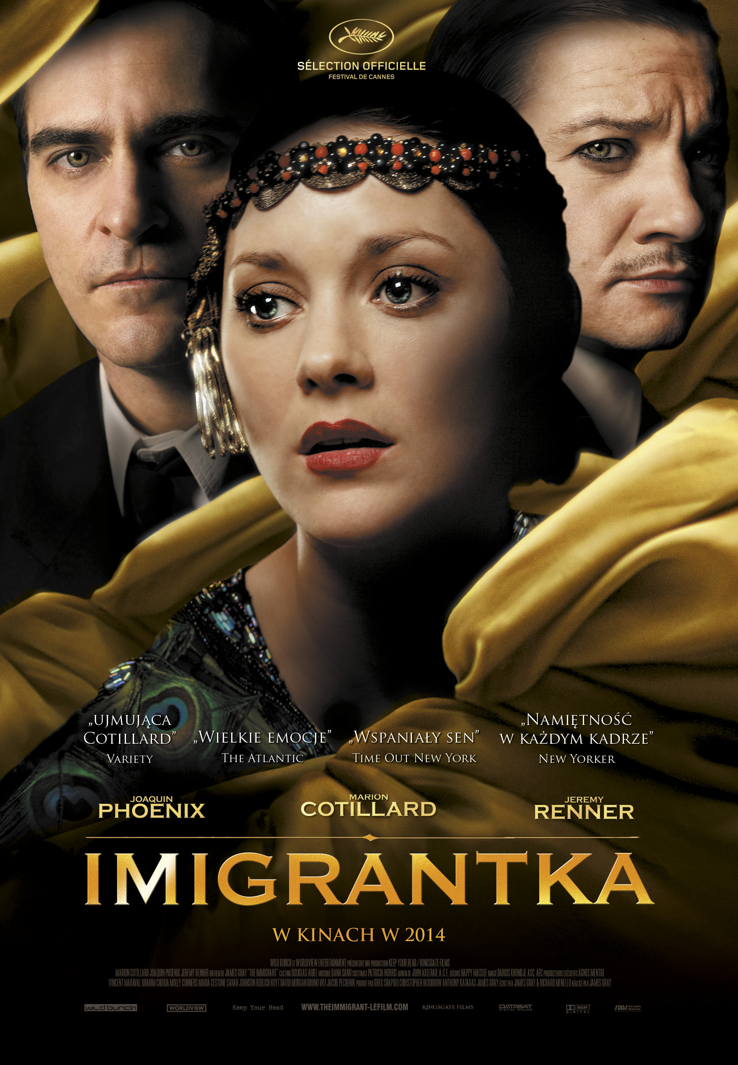

w kinach od 25 kwietnia 2014

OBSADA
Ewa Cybulski | Marion Cotillard
Bruno Weiss | Joaquin Phoenix
Orlando | Jeremy Renner
Belva | Dagmara Dominczyk
Clara | Jicky Schnee
Rosie Hertz | Yelena Solovey
Edyta Bistricky | Maja Wampuszyc
Voytek Bistricky  Roddy | Ilia Volok  R  Jim Rash  Nat Faxon
Magda Cybulski CybulskiVoytek Bistricky  Roddy | Angela Sarafyn  R  Jim Rash  Nat Faxon

REALIZATORZY

Scenariusz | James Gray, Richard Menello
Reżyseria | James Gray
Zdjęcia | Darius Khondji (ASC, AFC)
Muzyka | Chris Spelman
Scenografia | Happy Massee
Montaż | John Axeelard A.C.E
Producenci | Greg Shapiro, Chtistopher Woodrow, Anthony Katagas, James Gray

O FILMIE
gatunek | Melodramat
czas | 120 min
kraj produkcji | USA
rok produkcji | 2013
produkcja | Wild Bunch, Worldview Entertaiment
dystrybucja w Polsce | Best Film CO
data premiery w Polsce | 25 kwietnia 2014
„WIELKIE EMOCJE” „WSPANIAŁY SEN” „NAMIĘTNOŚĆ W KAŻDYM KADRZE”
THE ATLANTIC TIME OUT NWE YORK NEWYORKER

SYNOPSIS
Nominowana do Złotej Palmy MFF w Cannes wysokobudżetowa produkcja z Marion Cotillard, Joaquinem Phoenixem i Jeremym Rennerem w rolach głównych. Rozgrywająca się w Ameryce w czasach prohibicji opowieść o trójkącie miłosnym między Polką i dwoma Amerykanami.
Jest rok 1921. Dwie młode Polki, siostry – Ewa i Magda wyruszają do Ameryki w poszukiwaniu lepszego życia. Zanim jednak spełni się ich amerykański sen, muszą przejść selekcję na Ellis Island. Chora na gruźlicę Magda zostaje zatrzymana i poddana kwarantannie, a zdana tylko na siebie Ewa rozpoczyna zdobywanie Ameryki na własną rękę. Niestety szybko przekonuje się, że młoda Polka bez znajomości i referencji na Manhattanie nie może liczyć na zbyt wiele. Trafia na ulicę, gdzie jej przewodnikiem i opiekunem zostaje Bruno (Joaquin Phoenix), który wciąga ją w nowojorski półświatek brudnych interesów i prostytucji. Ewa przypadkowo poznaje również kuzyna Brunona – Orlando (Jeremy Renner), który swoimi obietnicami na nowo rozbudzi w dziewczynie marzenia i nadzieje.

O FILMIE
Imigrantka to hołd dla klasycznego melodramatu. Opowieść o trójkącie miłosnym, w której malownicze zdjęcia i dopracowana w najmniejszym szczególe scenografia przeniosą nas w świat Ameryki czasów prohibicji. W roli głównej, obok Joaquina Phoenixa i Jeremy’ego Rennera zobaczymy Marion Cotillard, która wciela się w postać młodej polki, poszukującej lepszego życia za Oceanem. Na ekranie, u boku Cotillard, pojawi się również polska aktorka, Dagmara Domińczyk.
Pomysł na tę historię zrodził się po części ze starych, rodzinnych fotografii zrobionych przez dziadka reżysera, który przybył na Wyspę Ellis w 1923 roku, po części z opowieści jednego z jego pradziadków, który prowadził w tamtych czasach bar. W swoim filmie James Gray powraca również do swoich osobistych doświadczeń imigranta, związanych z jego rosyjsko-żydowskim pochodzeniem.
O niezwykle bogatą stronę wizualną filmu zadbał znany operator Darius Khondji (Zakochani w Rzymie, Miłość, Siedem). Pod wpływem reżysera, inspiracją do zdjęć stało się dla Khondj’ego również malarstwo George’a Beloowsa, autora realistycznych portretów Nowego Jorku z początku XX wieku, a także Everetta Shinna, malującego szemrany świat tamtejszych rewii i teatrzyków wodewilowych. Inspiracji dopełniły zdjęcia włoskiego architekta i projektanta, Carlo Mollino ora twórczość Roberta Bressona, a zwłaszcza jego film, Dziennik wiejskiego proboszcza. Wszystko to wpłynęło na niezwykły sposób operowania światłem i szczególną fakturę obrazu.
Nie mniej ważny, niż oddające nastrój zdjęcia, był dla reżysera autentyzm scenografii. Zdjęcia realizowano w różnych lokalizacjach Nowego Jorku i w Studiu Kaufman Astoria w Queens, a także na wyspie Ellis, która stała się symbolem amerykańskiej imigracji. Niezwykle istotne było wykorzystanie rzeczywistych miejsc, które wniosły do filmu prawdę historyczną.
Ponad dwieście osób ekipy, tysiąc statystów i obsadę przewożono każdego dnia zdjęć do rozrzuconych po wyspie zabytkowych miejsc, by odtworzyć dokładnie scenerię i klimat tego, tak przełomowego dla tysięcy europejskich emigrantów pierwszej połowy XX wieku, miejsca.

WYWIAD Z JAMESEM GRAYEM

Jak bardzo osobisty jest ten film?
Ten film jest bardzo osobisty i ma wiele odniesień do historii mojej rodziny, ale to nie jest film autobiograficzny. Osobisty oznacza, że porusza problemy i emocje, które są ci bliskie, które głęboko rozumiesz i potrafisz wyrazić. W przeciwieństwie do autobiograficznego, który opisuje autentyczne wydarzenia z twojego życia.
Moi dziadkowie przybyli z Rosji lub Ukrainy, w zależności od czasów, o jakich mówimy, z Ostropola, małego miasta położonego niezbyt daleko od Kijowa. Rodzice mojej babci zostali zamordowani podczas pogromu dokonanego przez jednostki Armii Białych. W 1923 mój dziadek i babcia przybyli do Stanów Zjednoczonych, przez Wyspę Ellis. Słyszałem wiele opowieści o tej wyspie i stała się ona w pewnym sensie moją obsesją. Pierwszy raz byłem tam w 1988 roku, zanim ją jeszcze odrestaurowano – jakby czas się zatrzymał. To było przejmujące: po podłodze ciągle leżały na wpół wypełnione formularze imigracyjne… Wydawało mi się, że to miejsce jest pełne duchów, duchów całej mojej rodziny. Chciałem zrobić film, żeby od tego uciec.
W tamtych czasach, z kolei mój pradziadek ze strony matki, prowadził restaurację Hurwitz na Lower East Side, kręciło się tam wówczas wielu podejrzanych typów. Zacząłem czytać o tym okresie i odkryłem postać o imieniu Max Hochstim, który był miejscowym alfonsem. Tak właśnie powstała postać Brunona, który wypuszcza się na Wyspę Ellis, by poszukiwać samotnych kobiet bez pozwolenia na wjazd w głąb Stanów, i rekrutować je do swojego haremu. To wydało mi się interesującym motywem, zwłaszcza w obliczu tego i tak bolesnego szoku kulturowego, jaki musieli odczuć moi dziadkowie po przybyciu z Europy Wschodniej do Stanów Zjednoczonych. Proces imigracji zawsze pełen był tęsknoty i niepokoju, i oczywiście nieustannego lęku.
Podstawowa różnica pomiędzy Twoją rosyjsko-żydowską rodziną a Ewą – Imigrantką – to, że ona jest polską katoliczką. Skąd ten pomysł?
Zrobiłem to z wielu powodów. Przede wszystkim chciałem, żeby Ewa czuła się obca, nawet na Lower East Side, gdzie wszyscy byli żydowskimi imigrantami. Nie chciałem, aby tam pasowała, w jakikolwiek sposób. Ważne też było, żeby ta historia mówiła o tym, że nikt nie jest aż tak podły i okropny, by go zapomnieć czy znienawidzić. Wierzę, że nawet człowiek zły, wart jest poznania. To z gruntu franciszkańska idea. Myślałem też o Robercie Bressonie i jego Pamiętniku wiejskiego proboszcza, zwłaszcza o scenie spowiedzi. Myślałem o czymś surowym i mitycznym, ale też film nie miał być tylko hołdem złożonym Bressonowi. Był częściowo inspirowany tradycją opery i melodramatu. Poprzez wielowymiarowe emocje i dramatyczne sytuacje możesz osiągnąć głębszą prawdę. To dlatego ten film odnosi się po trochu i do Pucciniego, i Gounoda i Wagnera.
Czy także dlatego pierwszy raz w swojej karierze budujesz historię wokół kobiecej bohaterki?
Bardzo zaciekawiła mnie jednoaktową opera Pucciniego Siostra Anielica. Opowiada o kobiecie, która jest zakonnicą i jest to czysty melodramat. Silny dramatyzm scen wyzwala odwagę ukazania wszelkich emocji. Dobrze zrobiony melodramat może być jedną z najpiękniejszych form, bo nic tu nie jest fałszywe – artysta podczas pracy wierzy całkowicie w emocjonalną prawdę. Widziałem tę jednoaktowa operę Pucciniego w Los Angeles, w reżyserii Williama Friedkina. Płakałem.
I rzeczywiście, starałem się pchnąć Imigrantkę w tym kierunku. A do tego potrzebna była właśnie kobieca postać, która pozwoliłaby mi zbadać silne emocje pozbawione akcentu macho, który jest tak wyraźną częścią męskiej osobowości w zachodniej kulturze. Ewa jednocześnie decyduje o własnym losie i jest jego ofiarą. Czuje się winna – za grzechy popełnione i niepopełnione. Ale ma też wiele siły.
Napisałeś tę rolę dla Marion Cotillard?
Tak. Niczego z nią wcześniej nie widziałem, ale poznałem ja przez Guillaume’a Caneta. Poszedłem z nim na kolację, na której zjawiła się Marion. Pomyślałem, że ma niesamowitą twarz, przypominała mi Renee Falconetti z Męczeństwa Joanny D’Arc Dreyera. Pomyślałem: ta kobieta nie musi nic mówić. Jest tak ekspresyjna, że może grać w niemym kinie. Oczywiście i tak w końcu napisałem dla jej postaci mnóstwo dialogów!
Pisałem ten film dla Marion, bo to film o imigrantach, a byłem pewien, że właśnie ona potrafi tak wiele powiedzieć bez słów o stanie duszy. Nie sądzę, bym zrobił ten film bez niej. Dużym wyzwaniem było oczywiście to, że jej postać jest Polką, ale poradziła sobie fantastycznie.
A co powiesz o postaciach wrogich sobie kuzynów, których zagrali Joaquin Phoenix (Bruno) i Jeremy Renner (Orlando)?
Także rolę Brunona napisałem specjalnie dla Joaquina. Jesteśmy ze sobą bardzo zgrani. On zawsze rozumie, co próbuję wyrazić. Myślę też, że jest wielkim aktorem. Posiada niesłychaną zdolność ukazywania wewnętrznego życia swoich bohaterów. Cały więc pomysł na Joaquina w filmie opierał się na tym, że ma być doskonałym manipulatorem, nieuchwytnym i przebiegłym… Bruno to dość przerażająca postać. Ale on przede wszystkim rozpaczliwie walczy o przetrwanie i nawet gdy zaczyna odczuwać potrzebę miłości, ucieka od niej. A też mógłby być zbawiony.
Jeśli chodzi o Orlando, magika, chciałem by był to taki romantyczny bohater, który jest jednocześnie awanturnikiem. Pomyślałem, że powinien być jednocześnie człowiekiem krępym i pełnym gracji. Inspirowany jest autentyczną postacią magika i mentalisty Teda Annemanna.
Jeremy doskonale zrozumiał, że Orlando jest niesamowity pod wieloma względami, lekki jak wiatr, ale z rysami autodestrukcji, zawsze bezdomny, zawsze w ruchu. Jest w nim coś ze świętego głupca. Jeremy ma ogromną łatwość w pracy przed kamerą. Jest bardzo pomysłowy. Podziwiam go.
Jest taka znakomita scena, w której Orlando robi pokaz dla imigrantów na Wyspie Ellis. Powstała na podstawie dokumentacji historycznej?
Jak najbardziej. Były występy dla imigrantów w wielkiej sali. Jest dokumentacja fotograficzna, na przykład występów trupy tanecznej. Można też zobaczyć wielkiego śpiewaka Caruso na scenie – naprawdę tam śpiewał. Starałem się to odtworzyć tak prawdziwie, jak tylko się da, więc poprosiłem śpiewaka operowego, Josepha Calleja, uważanego za współczesnego Caruso, aby go zagrał. To wydawało się znakomicie pasować do operowego ducha całości.
Byłem zszokowany, kiedy dowiedziałem się, że na Wyspie Ellis nigdy nie był kręcony film o imigracji. Kilka zdjęć zrobiono tam po renowacji, nikt jednak nie pokazał starej Wyspy Ellis. Kazan odtworzył jej scenerię do filmu Ameryka, Ameryka, podobnie jak Coppola do Ojca Chrzestnego II, ale żaden z tych reżyserów nie miał okazji kręcić tam naprawdę. Czułem, że mam niepowtarzalną okazję, by filmować w tym rzeczywistym miejscu, starałem się więc to robić możliwie jak najwierniej.
Przeczytałem mnóstwo książek i oczywiście przejrzałem tony zdjęć i dokumentów całej mojej rodziny. Kiedyś wybrałem się z dziadkiem na Wyspę Ellis, na wycieczce z nami była pewna kobieta, która płakała. Nie mówiła zbyt dobrze po angielsku, ale mój dziadek rozmawiał z nią i dowiedział się, że prawdopodobnie ona i jej siostra zostały tam kiedyś rozdzielone. Pomyślałem, że to dobry początek historii.
Film Imigrantka jest olśniewający wizualnie. W jaki sposób pracowałeś z operatorem, Dariusem Khondji (ASC, AFC)?
Starałem się osiągnąć wizualne piękno, które odzwierciedlałoby operowy charakter opowieści. Z Dariusem pracowało mi się bardzo dobrze, to człowiek o ogromnej wrażliwości. Stał się moim bratem przez ten rok. Chodziliśmy na wycieczki do muzeów, oglądaliśmy obrazy, a także zdjęcia zrobione techniką autochromu - kolorowe fotografie z początku lat 20. XX wieku. Przeglądaliśmy także zdjęcia polaroidowe z 1960 roku robione przez architekta i projektanta Carlo Mollino. Są najbardziej zbliżone, jeśli chodzi o to, co osiągnięto w nowoczesnej technologii, do zdjęć robionych techniką autochromu, w kwestii nasycenia koloru czy gęstości czerni. Darius i ja wiele rozmawialiśmy o kolorze, o kadrowaniu, o tym, co powinno być oświetlone i dlaczego. Inne moje filmy były naturalistyczne. Zawsze można było dostrzec skąd pochodzi światło. Tutaj to porzuciłem, bo chciałem opowiedzieć bajkę.
W jakim sensie ten film jest bajką?
Jak już osiągniesz poziom mitu lub baśni, starasz się dotrzeć do istoty problemu: jak przetrwać i funkcjonować w jakiejś społeczności. Ewa jest bohaterką w kategoriach klasycznych, w tym znaczeniu, że osiąga coś poprzez wielkie zmagania. To, co zachwyca mnie tak bardzo u Bressona, Dreyer’a czy Felliniego, to fakt, że ci twórcy potrafią się wyciszyć i skupić na kwestiach zasadniczych – jak pozostać człowiekiem w tym świecie. To jest miejsce, w którym teraz jestem. Przed Imigrantką nie miałem okazji realizować filmu, który nie miałby założeń gatunkowych. Chciałem od tego odejść i stworzyć film, który sam określi własny gatunek, operę w kinie.
Czemu tak cię pociąga melodramat?
Kiedy próbujesz wyrazić emocje, kiedy chcesz być uczciwy, a nie po prostu schlebiać odbiorcy – musisz się zastanowić: Czy jestem wierny temu co robię? Innymi słowy: czy narracja uzasadnia to, co aktor stara się przekazać? Czy ona lub on grają swoją postać z przekonaniem, czy też podchodzą do niej protekcjonalnie? Jeśli aktor jest w zgodzie ze swoją postacią, w jego grze nie ma miejsca ani na przesadę, ani na lekceważenie. Jest tylko prawda albo fałsz, a to właśnie jest dla mnie różnica pomiędzy melodramatem a „melodramatyzmem”. Jeśli się w tę konwencję zaangażujesz, to nie ma w niej nic wymyślonego czy wymuszonego. Pomyślałem, że to śmiały pomysł, aby spróbować zrobić film w formie melodramatu, z pełną gamą emocji, a pokazać bardzo współczesny, psychiczny stan uzależnienia. Film o dwójce ludzi, którzy jakkolwiek przewrotnie, rozpaczliwie potrzebują się nawzajem. Życie zawsze znajduje swoje sposoby i zmusza nas do sytuacji niewygodnych, a takie scenariusze często bywają naznaczone tragedią. Są jednak i takie, dzięki którym możesz opowiedzieć ważną historię.
Więc jest to melodramat, ale też opowieść z kobiecej perspektywy?
Cóż, prawdę mówiąc, kino amerykańskie ma bardzo długą i wspaniałą tradycję opowiadania o kobietach, zwłaszcza w latach 30. i 40. XX wieku. To w sumie dziwne, bo pod wieloma względami społeczeństwo było przecież w tym czasie całkowicie zacofane, jeśli chodzi o stosunek do kobiet. Ale uważam, że czasami warto spojrzeć wstecz, aby iść do przodu - i tak zrobiłem, myśląc o Bette Davis, Barbarze Stanwyck, Grecie Garbo i wielu innych. Czułem, że ważne jest stworzenie wyraźnej postaci kobiecej i skupienie się na niej, a nie na postaciach męskich. Co za tym idzie, mężczyźni w tym filmie są dla nas nieco trudni do uchwycenia, bo i jej się wymykają. A ona rzeczywiście nie może ufać nikomu, i to niesłychanie potężne wyzwanie dla tej postaci.

